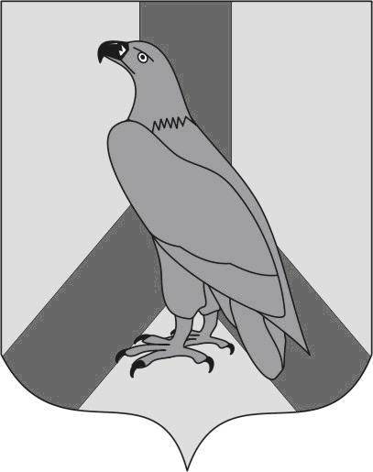

ДУМА ДАЛЬНЕРЕЧЕНСКОГО

ГОРОДСКОГО ОКРУГА

РЕШЕНИЕ

09 апреля 2019 г. |  | № 32
О внесении изменений в решение Думы Дальнереченского городского округа от 03 апреля 2018 года № 12 «Об утверждении Правил определения размера платы за увеличение площади земельных участков, находящихся в частной собственности, в результате их перераспределения с земельными участками, находящимися в собственности Дальнереченского городского округа»

В соответствии с Федеральным законом от 06 октября 2003 года N 131-ФЗ "Об общих принципах организации местного самоуправления в Российской Федерации", на основании Устава Дальнереченского городского округа, Дума Дальнереченского городского округа

РЕШИЛА:

1. Внести в решение Думы Дальнереченского городского округа от 03 апреля 2018 года № 12 «Об утверждении Правил определения размера платы за увеличение площади земельных участков, находящихся в частной собственности, в результате их перераспределения с земельными участками, находящимися в собственности Дальнереченского городского округа» (далее - решение) следующие изменения:
1.1. Пункт 3 Правил изложить в следующей редакции:
"3. Размер платы в отношении земельных участков, находящихся в собственности Дальнереченского городского округа, определяется как отношение кадастровой стоимости вновь образованного земельного участка к площади вновь образованного земельного участка, умноженной на площадь части земельного участка, подлежащей передаче в частную собственность в результате его перераспределения, и устанавливается по формуле:
КС вновь образованного земельного участка х S части земельного участка
S вновь образованного земельного участка подлежащей передаче
в частную собственность

где:
КС - кадастровая стоимость земельного участка, рубли;
S - площадь земельного участка, кв. м.".

3. Настоящее решение подлежит обнародованию и размещению на официальном сайте Дальнереченского городского округа.
4. Настоящее решение вступает в силу со дня его обнародования.

Глава Дальнереченского  городского округа | А.А. Павлов

